



Приложение 1
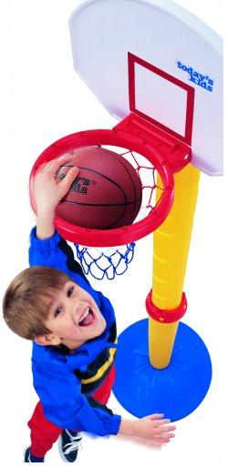

ЗАЯВКА

за включване по ПРОГРАМА „Мини баскетбол” -
начално въвеждащо обучение – “Забавен Баскетбол”

Училище:
Район:
Адрес:
Телефон:
E-mail на училището:

Учител:
Телефон на учителя:
E-mail на учителя:
Данни:
/размер – L;M;S….,ръст, тегло/

Директор: .....................................
/Име, фамилия, подпис и печат/

